**CURRICULUM VITAE**

*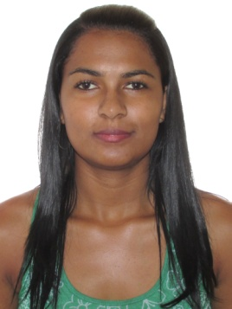****IDENTIFICAÇÃO***

*Nome: Larissa Chaves De Andrade*

*Endereço: Quadra 308 conjunto 04 casa 16*

*Cidade: Recanto das Emas- DF*

*Telefone: (61) 3331-6185 / 98515-8293*

*Idade: 27 anos*

*Estado Civil: Solteira*

*E-mail:* [*llarissach015@gmail.com*](mailto:llarissach015@gmail.com)

*Categoria: B*

***FORMAÇÃO ACADEMICA***

*Ensino Superior Completo: (Gestão De Recursos Humanos)*

*Faculdade: (Uniplan)*

***PRETENÇÃO PROFISSIONAL***

*Atuar em trabalhos operacionais para esta Empresa, que valorize a capacidade e o interesse profissional de seus funcionários de forma que eu possa demonstrar por meio do meu trabalho, do meu esforço e de minha determinação, minha capacidade de aprendizagem e de desenvolvimento.*

***CURSOS***

*Informática*

*Operador de telemarketing*

*Secretariado*

*Fluxo de caixa*

*Controles Financeiros*

***EXPERIÊNCIAS PROFISSIONAIS***

***Empresa****: Caenge (sa)*

*Cargo: Auxiliar Administrativo*

*Período: 03 Anos*

***Empresa****: Bellart - confecções*

*Vendedora/Atendente*

*Período 02 Anos*

***Empresa****: Esplendor Auto Center*

*Cargo: Assistente Financeiro*

*Período: 1 e três meses*

*(contas a receber ,a pagar, abertura e fechamento de caixa, folha de pagamento, relatórios, autorização de guias de convênios , emissão de notas fiscais, atendimento ao público , atendimento telefônico ,emissão de boletos bancários ,organização de documentos , elaboração e alimentação de planilhas interna, controle de caixa, cobranças, negociação com clientes .)*

***QUALIFICAÇÃO***

*Assiduidade, organização no trabalho; facilidade de aprendizagem; honestidade; iniciativa própria; responsabilidade; ótimo contato e comunicação com as pessoas; satisfação em trabalhar.*

*_____*_________________________________________

*Larissa Chaves De Andrade*